Задание 1. Рассмотрите изображения, на которых показаны два вида потребностей человека. Определите эти виды потребностей и разделите изображения соответственно на две равные группы. (Всего 8 баллов)

А)  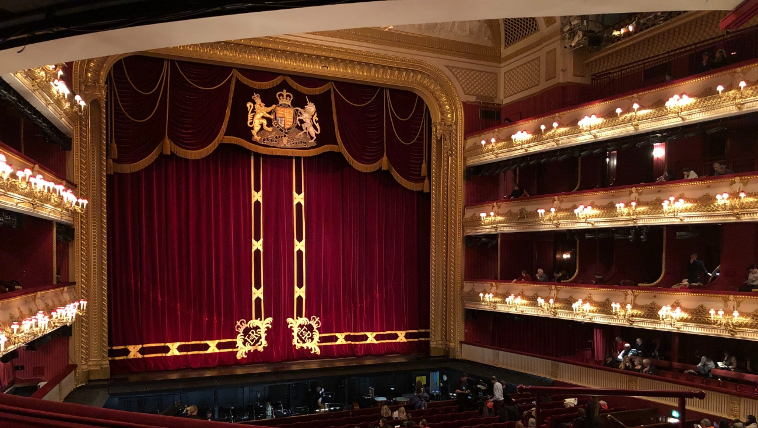 | Б)  
В)   | Г)  
Д)  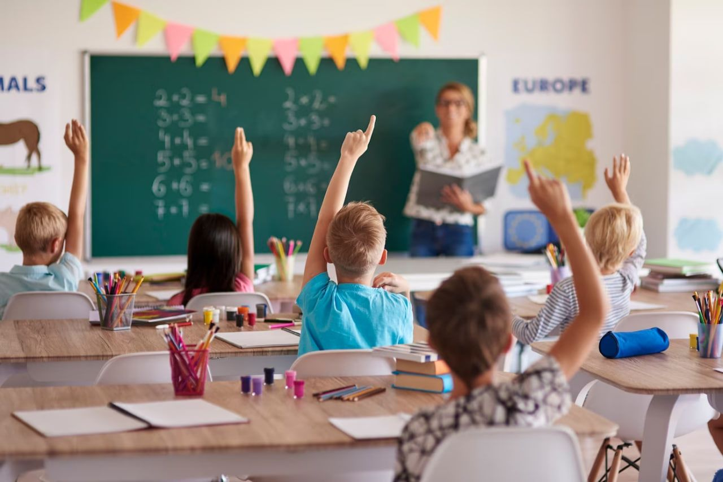 | Е)  
Ж)   | З)  

Ответ:
Группа 1 (духовные потребности – 1 балл) – А,В,Д,З (3 балла за полностью правильный ответ. В случае ошибки – 0 баллов);
Группа 2 (биологические потребности – 1 балла) – Б,Г,Е,Ж (3 балла за полностью правильный ответ. В случае ошибки – 0 баллов)

Задание 2. Решите логические задачи: (Всего: 10 баллов)

2.1. В логике есть понятие «умозаключение», означающее мыслительные действия, в результате которых из нескольких принятых суждений получается новое утверждение – следствие. Выберите все следствия, вытекающие из приведённых ниже суждений.
А. Все парнокопытные животные – травоядные.
Б. Козы – парнокопытные животные.

Варианты ответов:
1. Все травоядные – парнокопытные.
2. Все парнокопытные – козы.
3. Все козы – травоядные.
4. Некоторые парнокопытные – травоядные.
5. Все травоядные – козы.
6. Некоторые козы – травоядные.
7. Некоторые травоядные – парнокопытные.
8. Не все козы – травоядные.
9. Не все травоядные – козы.
Ответы: 3, 4, 6, 7 (За каждый правильный вариант ответа 2 балла. За каждый лишний указанный вариант штраф 2 балла. Максимум за задание 8 баллов. Минимум 0)

2.2. Завершите силлогизм.
Все кошки - млекопитающие.
Все млекопитающие дышат легкими.

Ответ: Все кошки дышат легкими. (4 балла за правильный ответ)

Задание 3. Решите экономическую задачу. (Всего: 5 баллов)
На первом пароме ехало в 5 раз больше пассажиров, чем на втором. Когда из первого парома высадилось 30 пассажиров, а во второй вошло ещё 10, то в обоих паромах пассажиров стало поровну.
1. Сколько пассажиров было на каждом пароме вначале?
2. Сколько стоил билет, если в кассе оказалось 12 000 руб?
Решение:
Пусть во втором вагоне х пассажиров,
тогда в первом вагоне 5х пассажиров.
(5х – 30) пассажиров стало в первом вагоне.
(х + 10) пассажиров стало во втором вагоне.
5х – 30 = x + 10
5х – х = 30 + 10
4х = 40
х = 10
Итак, 10 пассажиров было во втором вагоне. (1 балл)
2) 10 * 5 = 50 пассажиров было в первом вагоне. (1 балл)
3) 50 + 10 = 60 пассажиров было в двух вагонах. (1 балл)
4) 12 000 / 60 = 200 рублей стоил один билет на паром. (2 баллов)

Задание 4. В Конституции Российской Федерации закреплены различные права и свободы человека. Прочитайте приведённые отрывки конкретных жизненных ситуаций и подберите из предложенного списка к каждому отрывку название права, реализацию или нарушение которого он иллюстрирует. Обратите внимание на то, что прав и свобод перечислено больше, чем отрывков. (Всего 3 балла)

1. право на свободу передвижения и выбора места пребывания и жительства
2. свобода мысли и слова
3. право на участие в управлении делами государства
4. право на частную собственность
5. право на пользование родным языком
6. право на свободный труд
7. право на социальное обеспечение
8. право на свободу и личную неприкосновенность
9. право на охрану здоровья и медицинскую помощь
10. право на образование

А) Гражданин N. предложил свою кандидатуру на пост депутата регионального парламента РФ. Для этого он провел свою агитационную кампанию и внес, согласно требованиям регистрации политических кандидатов, свои данные в государственные органы избирательной комиссии. За него отдало голос большинство избирателей от региона в котором проходило соответствующее голосование и он стал действующим депутатом парламента нового созыва в регионе РФ.

Б) Ученица Н. окончила 11 классов (среднее общее) образования и решила по результатам своих ЕГЭ поступать на специального врача в высшее учебное заведение. Она успешно прошла дополнительные вступительные испытания и на конкурсной основе подала свои документы в бюджетное отделение медицинского факультета.

В) Гражданка П. требовала по достижении ей 55 лет выплачивать ей ежемесячно пенсионное обеспечение. Однако сотрудниками МФЦ она была проинформирована, что согласно нынешним нормам российского права общий возраст выхода на пенсию (пенсионный возраст) составляет для женщин 60 лет. Таким образом, гражданка П. сможет реализовать одно из своих конституционных прав только через 5 лет.

Г) Сидоренко Ш. заключил договор купли-продажи с Гришиным Е. в результате взаимного исполнения своих обязательств в срок последний получил и зарегистрировал на себя право собственности на земельный участок и постройку на нем. Следовательно, законным правообладателем земельного участка и здания как объектов вещного права и объектов регистрационной системы РФ стал Гришин Е.

Д) Работодатель Р. установил правила по которым работник К. обязан будет работать по 10 часов 6 дней в неделю на должности без права перевода на другой род деятельности или профессию. Тем не менее работник К. возразил подобным правилам организации трудовой деятельности, ссылаясь на свое конституционное право.

Е) Семейство С. было зарегистрировано в территориальных границах города К. государства Р. Не так давно ими было принято решение сменить обстановку проживания и временно снимать квартиру в столице государства Р. городе М., не долго думая они отправились в дорогу. Прибыв на место семейство направилось прямо к заранее договоренному с собственником квартирой дому. При заселении он потребовал документы удостоверяющие личность (паспорта) у каждого из членов семейства С. и к великому сожалению обнаружил, что они зарегистрированы в городе К. Собственник отказал в заселении семейству С., аргументировав это тем, что регистрационный учет препятствует жительству, за исключением отправленных по государственным поручениям граждан государства Р., в других территориальных местностях. Своим решением собственник квартиры в городе М. нарушил фундаментальное конституционное право семейства С.

Ответы: (По 0,5 балла за каждое правильное сопоставление. Всего 3 балла)
1– Е
3-А
4-Г
6-Д
7-В
10-Б

Задание 5. Результаты научных исследований часто представляют визуально, с помощью инфографики. Ознакомьтесь с инфографикой и выберите суждения, которые можно сделать на основании представленной информации. (Всего 12 баллов)
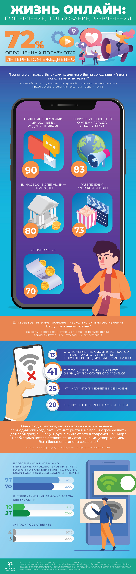
1. Доля респондентов, использующих интернет-сети ежедневно превышает 50%.
2. Среди опрошенных превалирует использование интернета для банковских операций нежели чем для общения с друзьями или близкими людьми.
3. Как минимум каждый второй опрошенный ответил, что использует интернет для целей оплаты счетов.
4. В общей сложности более 50% респондентов отвечают исследователям, что резкое исчезновение интернета из их жизни ничего существенно не поменяет.
5. Для 13% опрошенных исчезновение интернета станет настоящей катастрофой из-за их бытовой зависимости от него в ряде важнейших вопросов.
6. В 2018 году меньше количество людей чем в 2020 ковидном году выступало за то, чтобы периодически отдыхать от интернета посредством всестороннего отключения устройств от доступа в интернет.
7. Доля 27% опрошенных в социологическом исследовании в 2018 году были убеждены, что людям следует ежедневно пользоваться сетью интернет и периодическая интернет-самоизоляция не так уж и необходима.
8. Доля затруднившихся ответить находится на одном уровне либо уровень колеблется в рамках социологической процентной погрешности данных.
Ответы: 1, 3, 5, 8 (За каждый правильный вариант ответа 3 балла. За каждый лишний указанный вариант штраф 3 балла. Максимум за задание: 12 баллов. Минимум: 0)

Всего 40 баллов

